# Word 2019 实验一：文档基本操作

## 实验背景

新学期开始了，为丰富大家的课余生活，软件学院团委计划举办一次以“新学期，新希望”为主题的演讲比赛，吴名作为学院团委书记，组织大型活动当然少不了他。他做事讲效率，有条理。组织这次活动第一步他先写一个通知发给大家。让我们学习一下，怎样排版通知。

## 实验目的

1. 掌握创建、保存、打开Word文档的方式。
2. 学会文字的选择、剪切、复制和粘贴。
3. 掌握字体格式的设置、段落格式的设置。
4. 掌握项目符号的用法。

## 实验要求

1. 启动Word 2019，新建Word文档，输入通知内容，效果如下图：

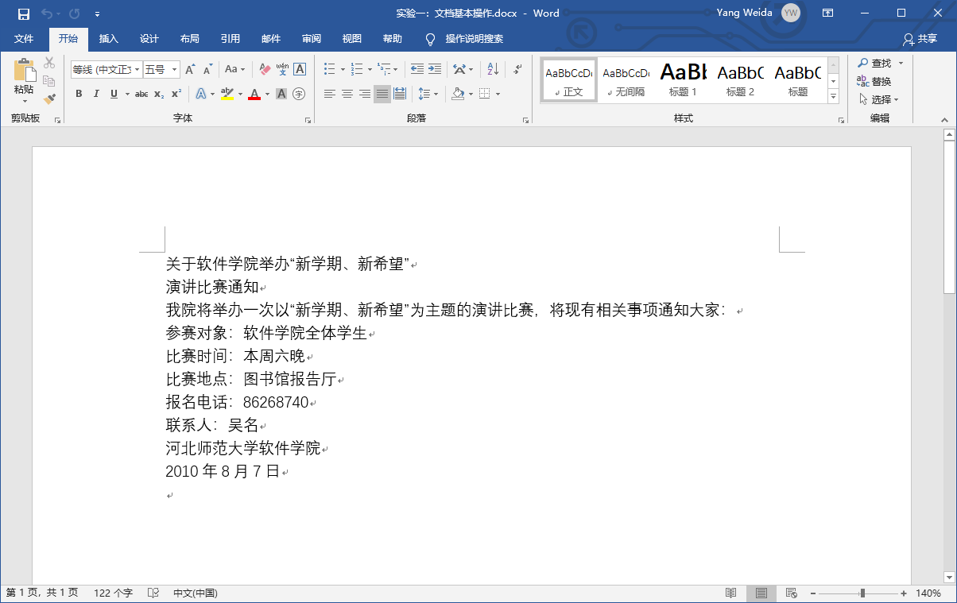

1. 保存文档
2. 设置标题的字体格式和段落格式，效果如下图

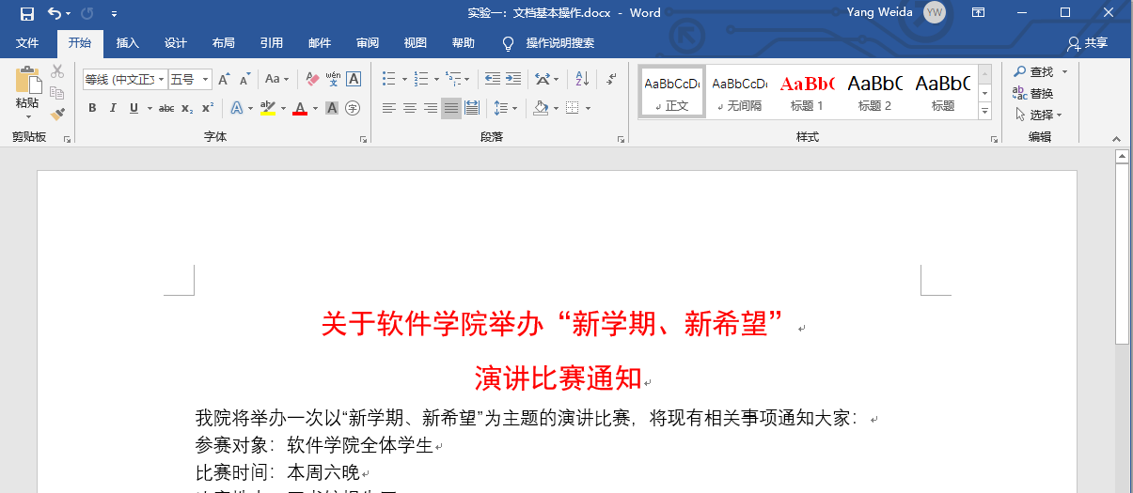

1. 设置正文和落款的字体格式和段落格式，效果如下图：

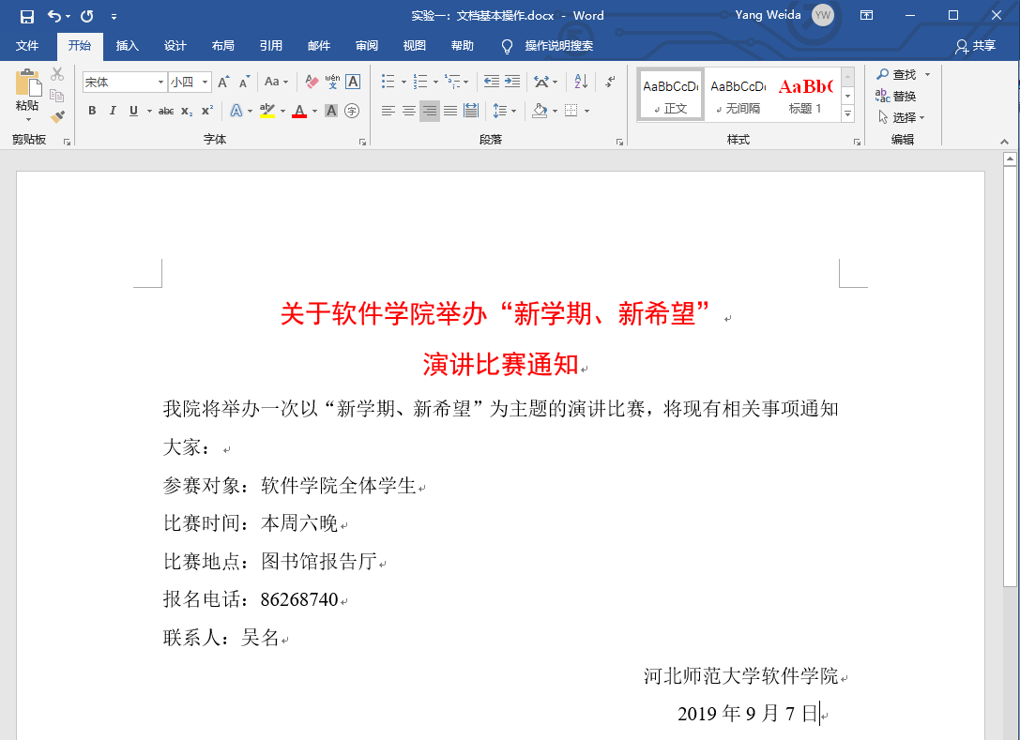

1. 应用项目符号进一步完善此通知，效果如下图。

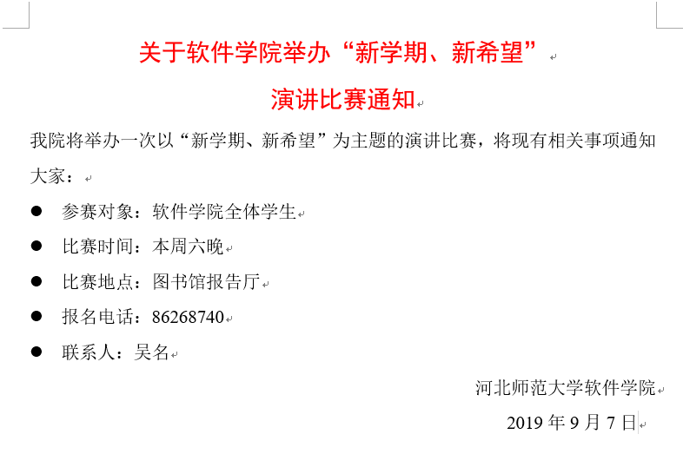

## 实验步骤

1. 选中“关于软件学院举办“新学期、新希望”演讲比赛通知”->右击->字体

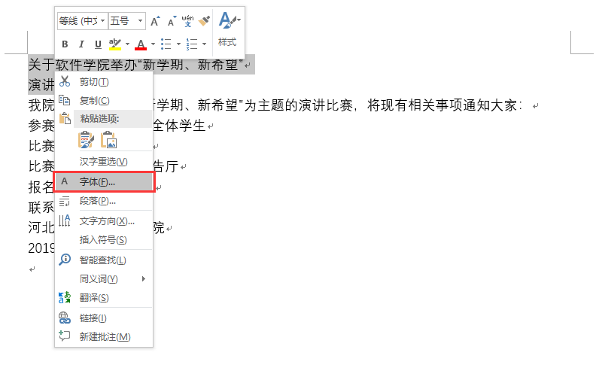

1. 进行字体设置如下

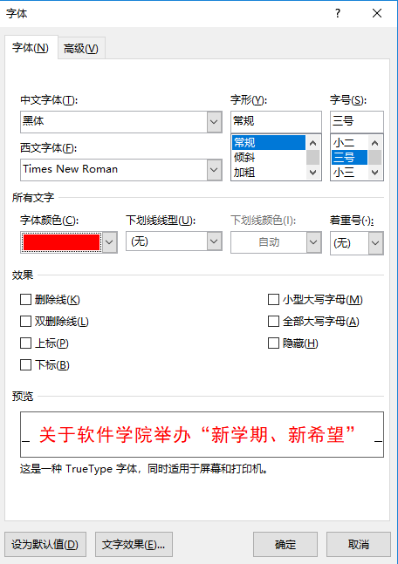

1. 选中“关于软件学院举办“新学期、新希望”演讲比赛通知”->右击->段落

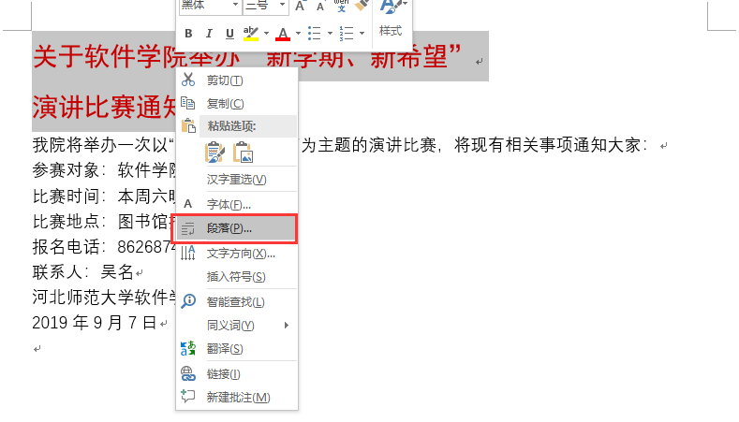

1. 段落设置如下

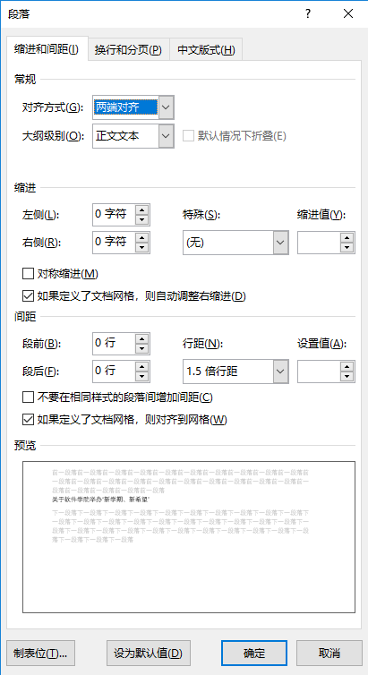

1. 居中标题

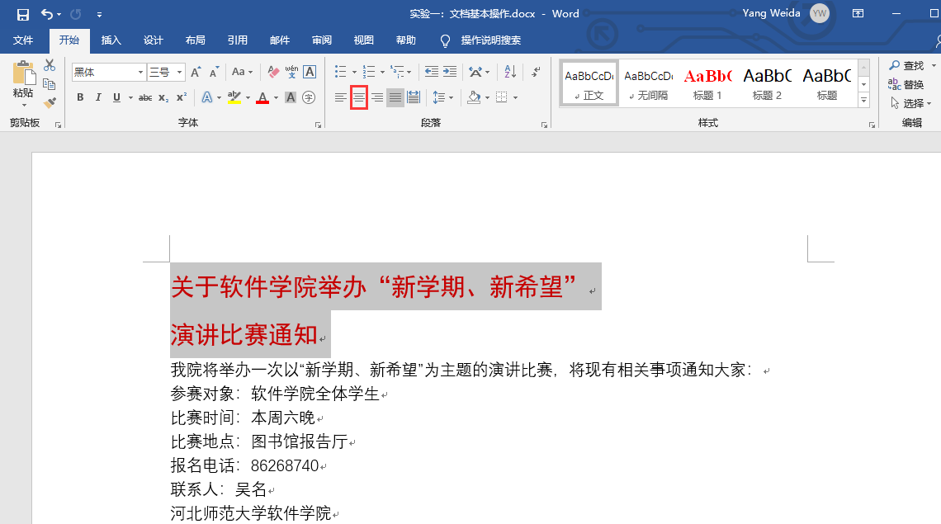

1. 调整如下：

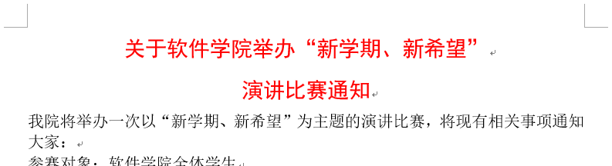

1. 同样的方法调整后面文字：

中文字体：宋体 小四

西文字体：Times New Roman 小四

段落行距：1.5倍行距

1. 最后两行设置右对齐，再手动调整如下

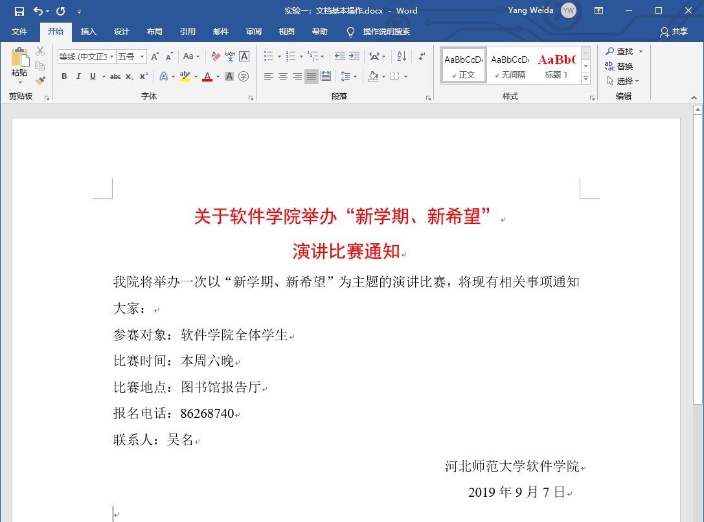

1. 选中中间5行文字，添加项目符号如下

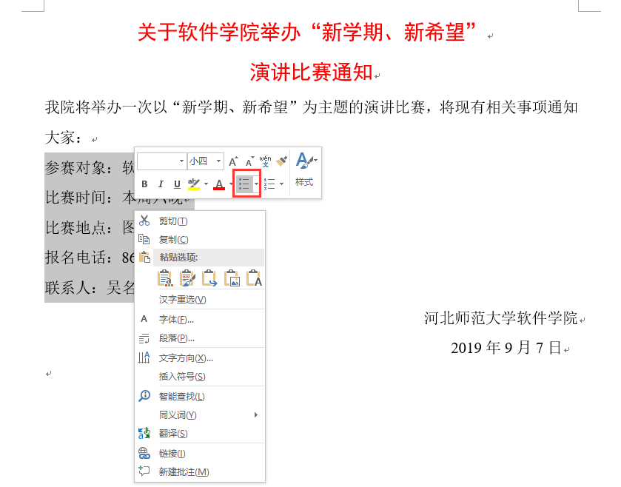

1. 最终效果如下



## 实验思考

1. 默认情况下，文档格式：

* 文档中字体、颜色、字号及文字修饰效果？
* 段落缩进格式、行距是？你还能找到哪些默认的段落格式?
* 如何改变这些这些默认格式？

1. 保存文档思考：快速保存文档的快捷键是？在word文档窗口中，文档标题显示在哪里？